Vi和vim的使用

<https://www.cnblogs.com/baichuanhuihai/p/7928404.html>

[**linux 下vi与vim区别以及vim的使用**](https://www.cnblogs.com/baichuanhuihai/p/7928404.html)

vi与vim  
vi编辑器是所有Unix及[Linux](http://www.2cto.com/os/linux/" \t "_blank)系统下标准的编辑器，他就相当于[windows](http://www.2cto.com/os/windows/" \t "_blank)系统中的记事本一样，它的强大不逊色于任何最新的文本编辑器。他是我们使用Linux系统不能缺少的工具。由于对Unix及Linux系统的任何版本，vi编辑器是完全相同的，学会它后，您将在Linux的世界里畅行无阻。  
vim 具有程序编辑的能力，可以以字体颜色辨别语法的正确性，方便程序设计；  
因为程序简单，编辑速度相当快速。  
vim可以当作vi的升级版本，他可以用多种颜色的方式来显示一些特殊的信息。  
vim会依据文件扩展名或者是文件内的开头信息， 判断该文件的内容而自动的执行该程序的语法判断式，再以颜色来显示程序代码与一般信息。  
vim里面加入了很多额外的功能，例如支持正则表达式的搜索、多文件编辑、块复制等等。 这对于我们在Linux上进行一些配置文件的修改工作时是很棒的功能。

为何要学 vi  
所有的Unix Like系统都会内建vi文本编辑器，其他的文本编辑器则不一定会存在；  
一些软件的编辑接口会主动调用vi (例如 crontab, visudo, edquota 等命令)；

vi的使用  
基本上vi可以分为三种状态，分别是一般模式、编辑模式和命令行模式，各模式的功能区分如下：

一般模式：  
以vi打开一个文件就直接进入一般模式了(这是默认的模式)。在这个模式中， 你可以使用上下左右按键来移动光标，你可以使用删除字符或删除整行来处理文件内容， 也可以使用复制、粘贴来处理你的文件数据。

编辑模式：  
在一般模式中可以进行删除、复制、粘贴等的操作，但是却无法编辑文件的内容，只有当到你按下【i, I, o, O, a, A, r, R】等任何一个字母之后才会进入编辑模式。这时候屏幕的左下方会出现【INSERT或 REPLACE】的字样，此时才可以进行编辑。而如果要回到一般模式时， 则必须要按下【Esc】即可退出编辑模式。

命令行模式：  
输入【 : / ? 】三个中的任何一个，就可以将光标移动到最底下那一行。在这个模式中， 可以提供查找、读取、存盘、替换字符、离开vi、显示行号等的动作则是在此模式中完成的！

一般模式可用的按钮说明  
移动光标  
【h、j、k、l】，分别控制光标左、下、上、右移一格  
按【ctrl+b】屏幕往"后"移动一页  
按【ctrl+f】屏幕往"前"移动一页

【n<space>】光标向右移动n个字符  
【Home】移动到这一行的最前面字符处:0数字，但不能用数字小键盘上的数字  
【End】 移动到这一行的最后面字符处:$，我测试好像不行  
【w】光标跳到下个字的开头  
【e】光标跳到下个字的字尾

【H】 光标移动到这个屏幕的最上方那一行的第一个字符  
【M】 光标移动到这个屏幕的中间那一行的第一个字符  
【L】光标移动到这个屏幕的最下方那一行的第一个字符

【G】 移动到这个文件的最后一行  
【nG】移动到这个文件的第n行(可配合:set nu)  
【gg】 移动到这个文件的第一行，相当于1G  
【n<Enter>】光标向下移动n行

查找与替换  
【/word】 向光标向下寻找一个名称为word的字符串  
【?word】 向光标向上寻找一个名称为word的字符串  
【n】 代表重复前一个查找的动作  
【N】 与n刚好相反，为【反向】进行行前一个查找动作

【:n1,n2s/word1/word2/g】  n1与n2为数字，在第n1与n2行之间查找word1 这个字符串，并将该字符串替换为word2

【:1,$s/word1/word2/g】 从第一行到最后一行查找word1字符串，并将该字符串替换为word2  
【:1,$s/word1/word2/gc】 从第一行到最后一行查找word1字符串，并将该字符串替换为word2 ，且在替换前提示用户确认是否进行替换

删除、复制与粘贴

【x】 为向后删除一个字符 (相当于【del】键)  
【X】 为向前删除一个字符(相当于【backspace】键)  
【nx】 连续向后删除n个字符

【dd】 删除光标所在行  
【ndd】 删除光标所在的向下n行  
【d1G】 删除光标所在行到第一行的所有数据  
【dG】 删除光标所在到最后一行的所有数据

【d$】 删除光标所在处，到该行的最后一个字符  
【d0】 删除光标所在处，到该行的最前一个字符

【yy】 复制光标所在的那一行  
【nyy】 复制光标所在的向下n列

【y1G】 复制光标所在行到第一行的所有数据  
【yG】 复制光标所在行到最后一行的所有数据

【y0】 复制光标所在的那个字符到该行行首的所有数据  
【y$】 复制光标所在的那个字符到该行行尾的所有数据

【p】将已复制的数据在光标下一行粘贴上  
【P】 则为贴在光标的上一行

【u】 恢复前一个操作  
【Ctrl+r】重做上一个操作

【.】 是重复前一个操作

一般模式切换到编辑模式的可用的按钮说明  
【i, I】 进入编辑模式：  
i 为【从目前光标所在处插入】  
I 为【在目前所在行的第一个非空格符处开始插入】  
   
【a, A】 进入编辑模式(Insert mode)：  
a 为【从目前光标所在的下一个字符处开始插入】  
A 为【从光标所在行的最后一个字符处开始插入】

【o, O】 进入编辑模式：  
o 为【在目前光标所在的下一行处插入新的一行】  
O 为在目前光标所在处的上一行插入新的一行

【r, R】 进入取代模式：  
r 只会取代光标所在的那一个字符一次  
R会一直取代光标所在的文字，直到按下 ESC 为止；

【Esc】 退出编辑模式，回到一般模式

一般模式切换到命令行模式可用的按钮说明  
【:w】 保存编辑的内容  
【:w!】强制写入该文件，但跟你对该文件的权限有关  
【:q】 离开vi  
【:q!】 不想保存修改强制离开  
【:wq】 保存后离开  
【:x】 保存后离开  
【ZZ】 若文件没有更动，则不保存离开，若文件已经被更改过，则保存后离开

【:w filename】 将编辑的数据保存成另一个文件（类似另存）  
【:r filename】 在编辑的数据中，读入另一个文件的数据。即将【filename】 这个文件的内容加到光标所在行后面。

【:n1,n2 w filename】 将n1到n2的内容保存成filename这个文件。  
【:! command】暂时离开vi 到命令行模式下执行command的显示结果！例如 【:! ls /home】即可在 vi 当中察看/home底下以ls输出的文件信息！

【:set nu】 显示行号  
【:set nonu】 与 set nu 相反，为取消行

vim的缓存文件、恢复与开启时的警告信息  
我们知道一些常用的编辑软件，都有个恢复的功能，就是说当你的系统因为某些原因而导致类似当机的情况时，还可以利用这个恢复功能将之前未保存的数据找回来。我们的VIM也有这个功能。

当我们在使用vim编辑时，vim会在与被编辑的文件的目录下，再建立一个名为 .filename.swp的文件。如果你的系统因为某些原因断线了， 导致你编辑的文件还没有保存，这个时候 .filenam.swp 就能够发会救援的功能了。

我们来演示一下  
vim man.config  
ctrl+z放到后台执行  
我们停止VI的进程  
一种方法  
ps aux |grep vi  
kill -9 n

另外一种方法  
jobs  
kill -9 %1

我们用ls -l 命令来查看一下目录里面，会发现有个.man.config.swp的文件，这个文件就是个缓存的文件

我们再来编辑  
vim man.config  
这时候会出现一些信息  
问题一：可能有其他人或程序同时在编辑这个文件：  
问题二：在前一个vim的环境中，可能因为某些不知名原因导致vim中断 (crashed)：

右下角会出现六个命令项，其作用说明如下：  
(O)pen Read-Only：打开此文件成为只读档， 可以用在你只是想要查阅该文件内容并不想要进行编辑行为时。一般来说，在上课时，如果你是登入到同学的计算机去看他的配置文件， 结果发现其实同学他自己也在编辑时，可以使用这个模式；  
(E)dit anyway：还是用正常的方式打开你要编辑的那个文件， 并不会载入暂存盘的内容。如果说两个人都在编辑这个文件的话，很容易出现互相改变对方的文件等问题。  
(R)ecover：就是加载暂存盘的内容，用在你要救回之前未保存的工作。 不过当你救回来并且储存离开vim后，还是要手动自行删除那个暂存档。  
(D)elete it：你确定那个暂存档是无用的！那么开启文件前会先将这个暂存盘删除  
(Q)uit：按下 q 就离开vim，不会进行任何动作回到命令提示字符。  
(A)bort：忽略这个编辑行为，感觉上与 quit 非常类似！

vim的功能  
其实，目前大部分的Linux发行版本都以vim取代了vi。为什么要用vim呢？因为vim具有颜色显示的功能，并且还支持许多的程序语法(syntax)和相应的提示信息。查看自己的VI是不是被VIM代替，可以用  
alias这个命令来查看是不是有alias vi=’vim’这一行。

块选择  
【v】字符选择，会将光标经过的地方反白选择  
【V】 行选择，会将光标经过的行反白选择  
【Ctrl+v】 块选择，可以用长方形的方式选择资料 （提制竖列）  
【y】 将反白的地方复制  
【d】 将反白的地方删除

多文件编辑  
大家在使用vim的时候，可能会碰到你需要复制一个文件中的某段到另外一个文件中，而vim不能够在关闭的时候，把这段保留住。或者是用其它的方法复制。  
【vim file1 file2】

【:n】编辑下一个文件  
【:N】编辑上一个文件  
【:files】列出目前这个vim编辑的所有文件

多窗口功能  
有两个需要对照着看的文件  
【:sp filename】开启一个新窗口，如果有加 filename， 表示在新窗口开启一个新文件，否则表示两个窗口为同一个文件内容(同步显示)。

【ctrl+w+j】  
【ctrl+w+↓】按键的按法是：先按下 【ctrl】 不放， 再按下 w 后放开所有的按键，然后再按下 j (或向下箭头键)，则光标可移动到下方的窗口。

【ctrl+w+k】  
【ctrl+w+↑】同上，不过光标移动到上面的窗口。

vim 环境设定与记录(~/.vimrc, ~/.viminfo)  
如果我们以vim软件来查找一个文件内部的某个字符串时，这个字符串会被反白， 而下次我们再次以vim编辑这个文件时，该查找的字符串反白情况还是存在。另外，当我们重复编辑同一个文件时，当第二次进入该文件时， 光标竟然就在上次离开的那一行的开头。这个功能可能是方便，但也有不方便的时候。怎么会这样呢？这是因为我们的vim会主动的将你曾经做过的行为登录下 来，那个记录动作的文件就是： ~/.viminfo，不想用这个功能，就直接删除~/.viminfo。只要你曾经使用过vim，那么你的家目录就会有这个文件。这个文件是自动产生 的，你在vim里头所做过的动作，就可以在这个文件内部找到。有兴趣的朋友可以自己查看文件里面的内容。

不过，对于每个不同的发行版本对vim的预设环境都不太相同。举例来说，某些版本在查找到关键词时并不会高亮度反白， 有些版本则会主动的帮你进行缩排（所谓的缩排，就是当你按下 Enter 编辑新的一行时，光标不会在行首，而是在与上一行的第一个非空格符处对齐）的行为。其实这些都可以自行设定的，下面我们就来看看vim的环境设定。  
vim的环境设定参数有很多，如果你想要知道目前的设定值，可以在一般模式时输入【 :set all】来查阅，由于设定项目实在太多了，我们在这里就仅列出一些平时比较常用的一些简单的设定值，给大家提供参考。

:set all "显示目前所有的环境参数设定值  
:set hlsearch "高亮度反白(高亮度搜寻)  
:set nohlsearch "取消高亮度反白(高亮度搜寻)  
:set backspace=2 "在编辑的时候可随时用退格键删除 （０、１的时候，只针对刚输入的字符有效）  
:set autoindent "自动缩排  
:set noautoindent "取消自动缩排  
:set ruler "可显示最后一行的状态  
:set showmode "左下角那一行的状态  
:set nu "显示行号  
:set nonu "取消行号  
:set bg=dark "显示不同的底色色调  
:syntax on "进行语法检验，颜色显示  
:syntax off "关闭语法检验

了解完上面的内容后，下面我们就能写一下自己的vim操作环境。  
整体vim的设定值一般是置在/etc/vimrc这个文件里面，不建议大家来修改他。我们在自己的家目录里面建立个.vimrc文件，在这里面写入自己的内容就能实现了。  
[root@yufei ~]# vim ~/.vimrc  
内容如下  
set hlsearch "高亮度反白  
set backspace=2 "可随时用退格键删除  
set autoindent "自动缩排  
set ruler "可显示最后一行的状态  
set showmode "左下角那一行的状态  
set nu "可以在每一行的最前面显示行号  
set bg=dark "显示不同的底色色调  
syntax on "进行语法检验，颜色显示  
"这个文件的双引号 (")表示的是注释

保存退出vim后，在下次使用vim的时候，就会有自己的vim操作环境了。  
提醒一点，这个文件中每一行前面加不加【:】效果都是一样的。

最后，给也几张不错的图，帮助大家更快的来掌握vi/vim，记住一点，不要死记，重在操作

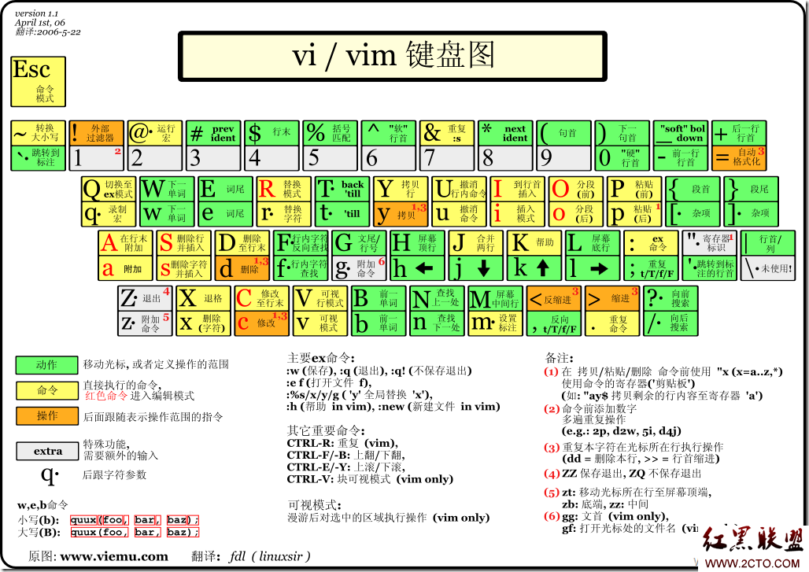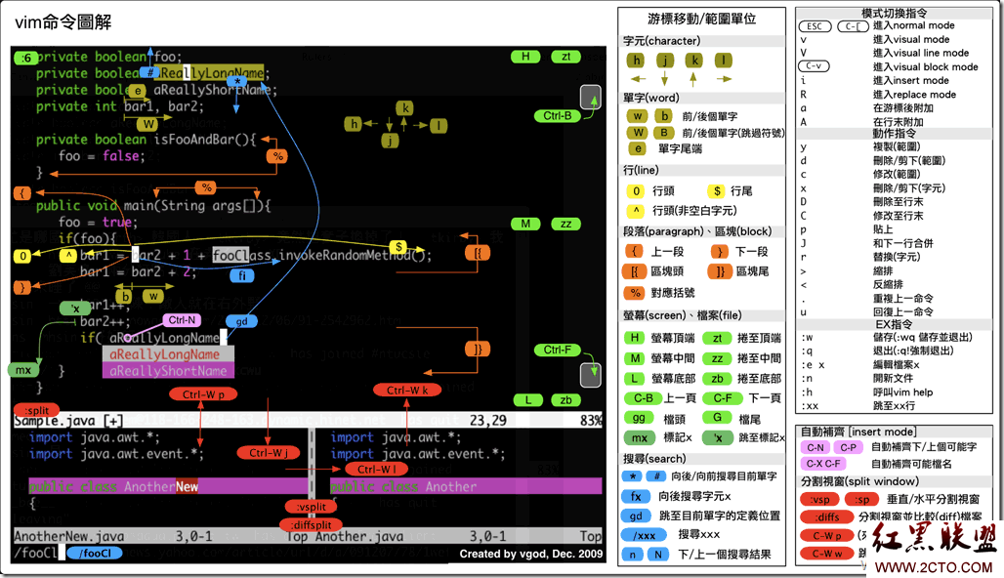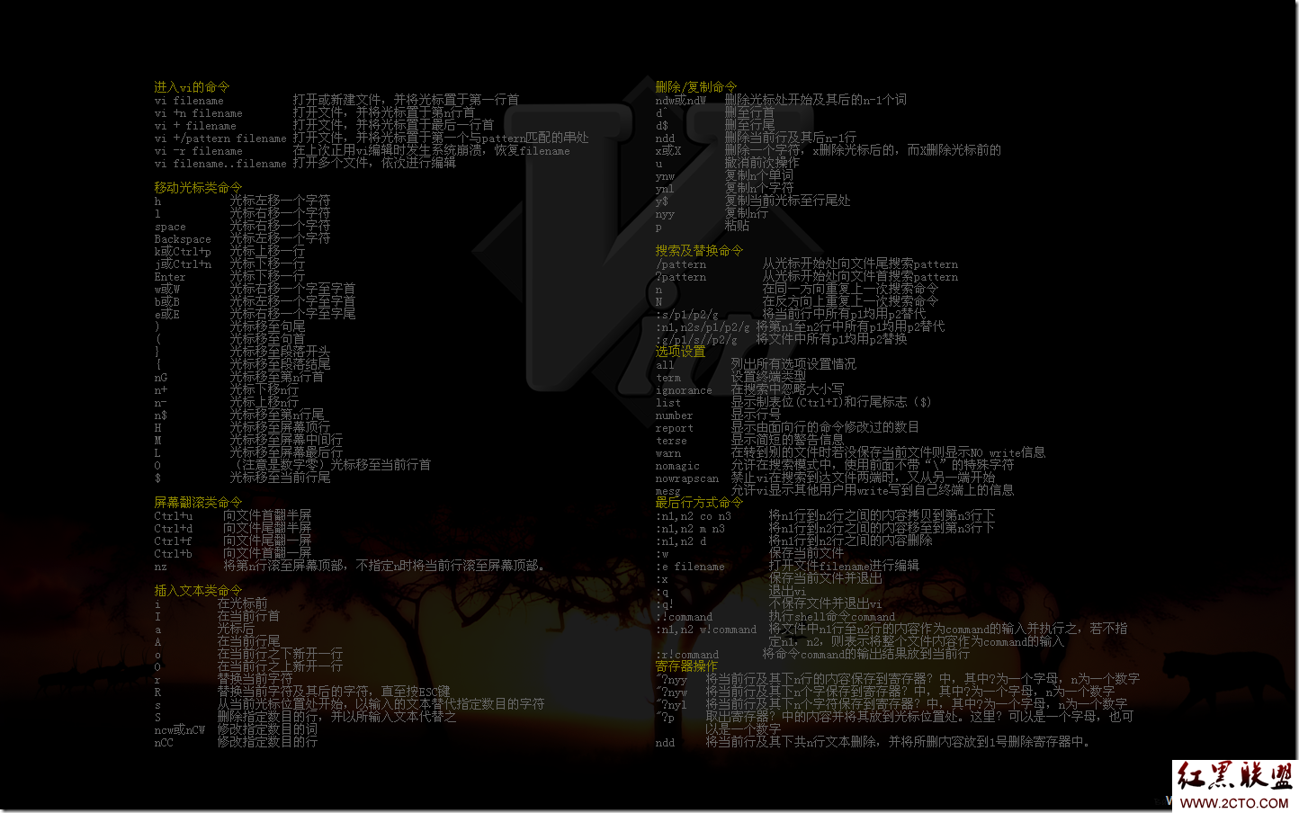

linux vim编辑器必知必会

一、我们为什么要学习vim编辑器？

Linux的命令行界面下面有非常多的文本编辑器。比如经常听说的就有Emacs、pico、nano、joe与vim等。vim可以看做是vi的高级版。我们为什么一定要学习vim呢？有以下几个原因：

(1)所有的Unix like系统都会内置vi文本编辑器，其他的文本编辑器则不一定会存在。

(2)很多软件的编辑接口都会主动调用vi。

(3)vim具有程序编辑的能力，可以主动以字体颜色辨别语法的正确性，方便程序设计。

(4)程序简单，编辑速度快。

二、下面先介绍一下vi的基本使用方法及其相关命令。

vim编辑器的三种模式：一般模式、编辑模式和命令行模式。

在一般模式中可以进行删除、复制和粘贴的功能，但是无法编辑文件内容。从一般模式切换到编辑模式可以按下i、I、o、O、a、A、r、R键。按下Esc键可以回到一般模式。在一般模式中输入：、/、？三个中的任意一个可以将光标移到最下面的一行。在这个模式中可以提供查找数据的操作，而读取、保存、大量替换字符、离开vii、显示行号等操作则是在此模式中完成的。需要注意的是，编辑模式与命令行模式之间是不能互相切换的。

下面列出平时用的最多的vi命令：

移动光标的方法：

[Ctrl]+[f]：屏幕向下移动一页，相当于[PageDown]按键。

[Ctrl]+[b]：屏幕向上移动一页，相当于[PageUp]按键。

0或功能键[Home]：移动到这一行的最前面字符处。

$或功能键[End]：移动到这一行的最后面字符处。

G：移动到这个文件的最后一行。

gg：移动到这个文件的第一行，相当于1G.

N[Enter]：N为数字，光标向下移动N行。

查找和替换：

/word：向下寻找一个名称为word的字符串。

?word：向上寻找一个名称为word的字符串。

:n1,n2s/word1/word2/g：在第n1行和n2行之间寻找word1这个字符串，并且将其替换为word2.

:1,$s/word1/word2/g：从第一行到最后一行寻找word1这个字符串，并且将其替换为word2.

:1,$s/word1/word2/gc：从第一行到最后一行寻找word1这个字符串，并且将其替换为word2.且在替换前显示提示字符给用户确认是否需要替换。

删除、复制和粘贴：

x,X：在一行字中，x为向后删除一个字符（相当于[Del]键），X为向前删除一个字符（相当于[Backspace]）。

dd：删除光标所在的一整行。

ndd：删除光标所在的向下n行。

yy：复制光标所在的一行。

nyy：复制光标所在的向下n行。

p,P：p为将已复制的内容在光标的下一行粘贴，P则为粘贴在光标的上一行。

u：复原前一个操作。

[Ctrl]+r：重做上一个操作。

.：小数点，重复前一个操作。

一般模式切换到编辑模式：

i,I：进入插入模式，i为从目前光标所在处插入。I为在目前所在行的第一个非空格字符处开始插入。

a，A：进入插入模式。a为从目前光标所在处的下一个字符处开始插入。A为从所在行的最后一个字符处开始插入。

o，O：进入插入模式。o为在下一行插入。O为在上一行插入。

r，R：进入替换模式。r只替换光标所在那个字符一次。R会一直替换光标所在字符，直到按下Esc键。

一般模式切换到命令行：

:w：将编辑的数据写入到硬盘中。

:q：离开vi.后面加！为强制离开。

:wq：保存后离开。:wq!为强制保存后离开。

目前主要的编辑器都有恢复功能，vim也不例外。vim是通过“保存”文件来挽回数据的。

每 当我们在用vim编辑时，vim都会自动在被编辑的文件的目录下面再新建一个名为filename.swap的文件。这就是一个暂存文件，我们对文件 filename所做的操作都会被记录到这个文件当中。如果系统意外崩溃，导致文件没有正常保存，那么这个暂存文件就会发挥作用。下面用一个例子来说明 (Note：我用的是Ubuntu)。

打开终端，输入命令，将etc目录下面的manpath.config复制到tmp目录下面，并且更改当前工作目录为tmp：

cp /etc/manpath.config /tmp

cd /tmp

用vim编辑manpath.config文件：vim manpath.config。

我们在vim的一般模式下按下Ctrl+z组合键，vim就会被丢到后台执行。回到命令提示符环境后，我们模拟将vim的工作不正常中断。

kill -9 %1;强制杀死制定的进程。

这样导致暂存盘无法通过正常的流程结束，所以暂存文件不会消失，而是继续保留下来。当再次编辑那个文件时(输入命令vim manpath.config)，出现(ubuntu 11.10)：

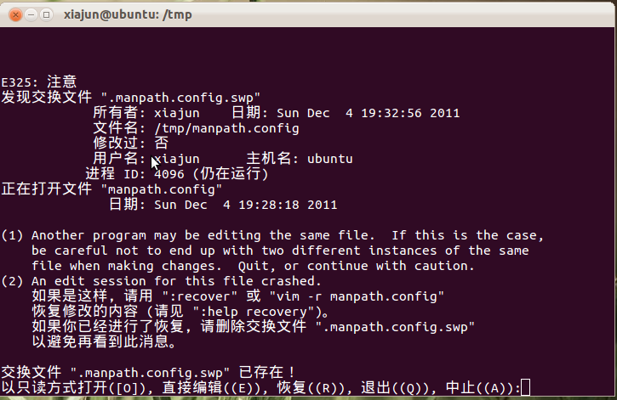

这时，有六个按钮可以使用：

O(pen for Read-Only):打开成只读文件。

E(dit):用正常方式打开要编辑的文件，并不会载入暂存文件的内容。这很容易出现两个用户相互改变对方的文件的问题。

R(ecover)：加载暂存文件的内容。

D(elete)：如果你确定这个暂存文件是没有用的，则可以删除。

Q(uit)：不进行任何操作，回到命令行。

A(bort)：忽略这个编辑行为，和Q类似。

需要注意的是：这个暂存文件不会应为你结束vim后自动删除，必须要手动删除。否则每次打开对应的文件时都会出现这样的提示。

三、vim的功能

【1】块选择：

这个功能可以让我们复制一个矩形区域的内容，十分方便。

v:字符选择，会将光标经过的地方反白选择；

V:行选择；

Ctrl+v：块选择；

y：复制反白的地方；

d：删除反白的地方。

示例如下：

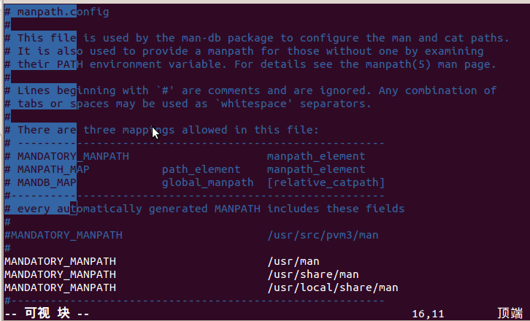

需要注意的是，粘贴时候也是粘贴在一个块的范围内，而不是以行为单位来处理的。

【2】多文件编辑

我们在两个或多个文件之间复制粘贴内容时，这个功能会让我们方便很多。

使用命令vim name1 name2 name3...(各个文件名之间用空格隔开)可以同时打开多个文件。

:n：编辑下一个文件；

:N：编辑上一个文件；

:files：列出目前vim打开的所有文件。

【3】多窗口功能

可以在一个窗口中打开多个文件。

输入命令:sp{filename}便可以实现这个功能。如果想要在新窗口启动另外一个文件，则加入文件名。如果省略文件名，则打开的是同一个文件。

用一个例子来说明。

vim manpath.config打开一个文件。在一般模式下输入:sp。发现打开的是同一个文件。如果再输入:sp /etc/hosts。则变成：

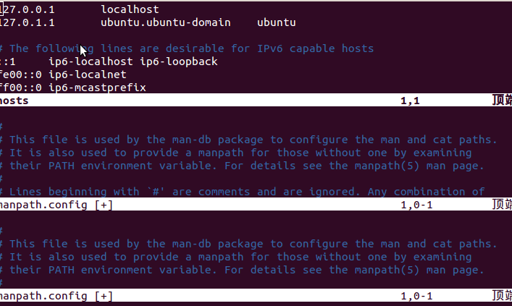

其他的按键功能：

Ctrl+w+j:先按下Ctrl不放，再按下w后放开所有的按键，再按下j(或向下箭头键)，则光标可以移到下方的窗口；

Ctrl+w+k：同上，不过光表移到上面的窗口；

Ctrl+w+q：离开。

【4】vim环境设置

需要注意的是，vim会将i我们的以前的行为都记录下来，以方便我们操作。它保存在文件：~/.viminfo中。

vim常用的环境设置参数命令如下：

:set nu  设置行号

:set nonu 取消行号

:set hlsearch 设置高亮度查找

:set nohlsearch 取消高亮度查找

:set backup 自动备份文件

:set ruler 开启右下角状态栏说明

:set showmode 显示左下角的INSERT之类的状态栏

:set backspace={0,1,2} 设置退格键功能。为2时可以删任意字符。为0或1时仅可以删除刚才输入的字符。

:set all 显示目前所有的环境参数值

:set 显示与系统默认值不同的参数值

:syntax on/off 是否开启依据相关程序语法显示不同的颜色

:set bg=dark/light 是否显示不同的颜色色调

但是我们没有必要每次使 用vim都要重新设置一次各个参数值。我们可以通过配置文件来直接规定我们习惯的vim操作环境。整体vim的设置值一般是放在/etc/vimrc中 的。我们一般不要修改这个文件。我们可以通过修改~/.vimrc这个文件，如果不存在，可以手动创建。然后将我们所希望的设置值写入。例如，我们可以这 样写：

**[cpp]** [view plaincopyprint?](http://blog.csdn.net/xiajun07061225/article/details/7039413)

1. vim ~/.vimrc
2. set hlsearch（注意：set前面也可以加冒号，结果一样）
3. set backspace=2
4. set ruler
5. set showmode
6. set nu
7. syntax on    
   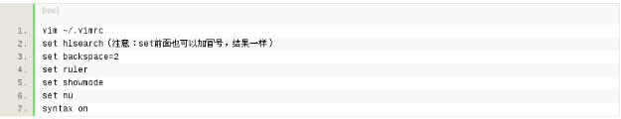

创建并保存这个文件之后，当下次重新以vim编辑某个文件时，该文件的默认环境就是这么设置的。

转自：<http://blog.csdn.net/xiajun07061225/article/details/7039413>